openGauss 数据库备份恢复实验

姓名： 王娇妹 学号： 2012679

实验步骤：

* 实验准备
* 物理备份和恢复
* 逻辑备份和恢复

实验报告

实验步骤截图：

截图1：指导手册第7页步骤11，切换到Lucy用户截图

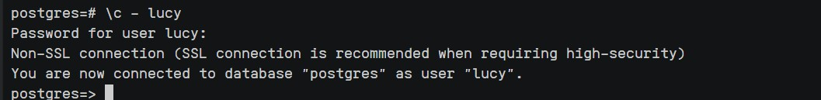

截图2：指导手册第8页步骤2数据库物理备份截图

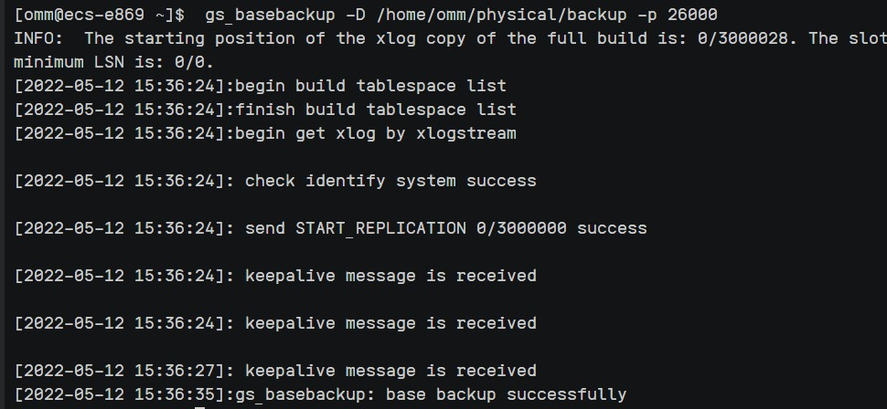

截图3：指导手册14页使用gs_cump导出数据库信息截图

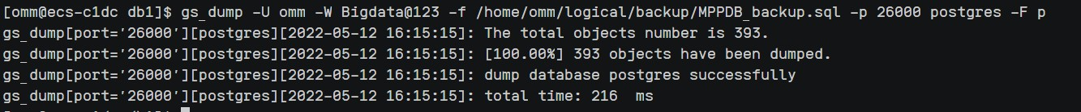

截图4：指导手册第25页，gs_restore逻辑备份恢复截图

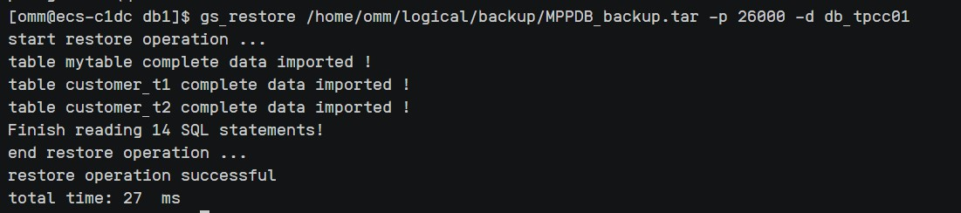

实验思考题：

1. 命令“rm -rf*”的作用是？

“rm -rf*”用于强制将参数中列出的全部目录和子目录均递归地删除；并且忽略不存在的文件，从不给出提示。

1. 请简述实验中物理备份和恢复的基本步骤，如何说明物理备份实现？

物理备份：

* 1. 使用“mkdir -p /home/omm/physical/backup”命令，创建存储备份文件的文件夹。
  2. 如果数据库服务没有启动，就启动数据库服务（务必以操作系统用户omm启动数据库服务，如果没有请切换用户）。
  3. 使用“gs_basebackup -D /home/omm/physical/backup -p 26000”命令，将数据库进行物理备份。
  4. 切换到①中的存储备份文件夹，使用“ls”命令查看备份文件。

恢复：

1. 使用“gs_om -t stop”命令，停止openGauss（务必以操作系统用户omm停止数据库服务，如果没有请切换用户）。
2. 清理原库中的所有或部分文件。查看数据库节点文件夹名称，再用cd命令查看文件列表，用“ rm -rf *”命令删除文件。
3. 使用数据库系统用户权限从备份中还原需要的数据库文件。命令为＂/gaussdb/data/db1＂（其中db1是数据库节点文件夹名称，不同数据库可能不同）。
4. 输入“gs_om -t start”命令，重启数据库服务器，并检查数据库内容，确保数据库已经恢复到所需的状态。

如何说明物理备份实现：

在物理备份操作完成后，使用“cd /home/omm/physical/backup”命令切 换到存储备份文件（home/omm/physical/backu是储备份文件的文件夹）。

然后输入“ls”命令查看备份文件，若能查看到想要备份的文件，则物理备份顺利实现。

1. 在实验步骤1.4.2.3 gs_dump备份示例1中，查看到的MPPDB_backup.sql文件内容是否比实验示例中显示的内容更多？如果是，原因是什么？

在实际实验中，我查看到的MPPDB_backup.sql文件内容比示例中显示的内容更多。

实际实验中多的具体内容如图所示。包括创建customer_t2表、创建用户Lucy、向customer_t1、customer_t2表中插入数据等。这些都是我在进行步骤1.4.2.3之前做过的实验操作，所以在备份时，MPPDB_backup.sql文件会包含这些内容。

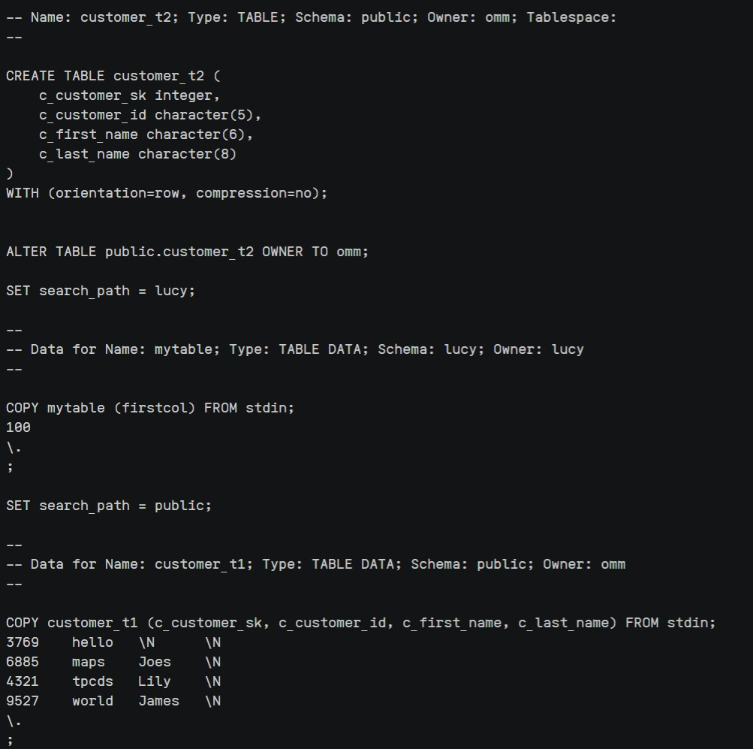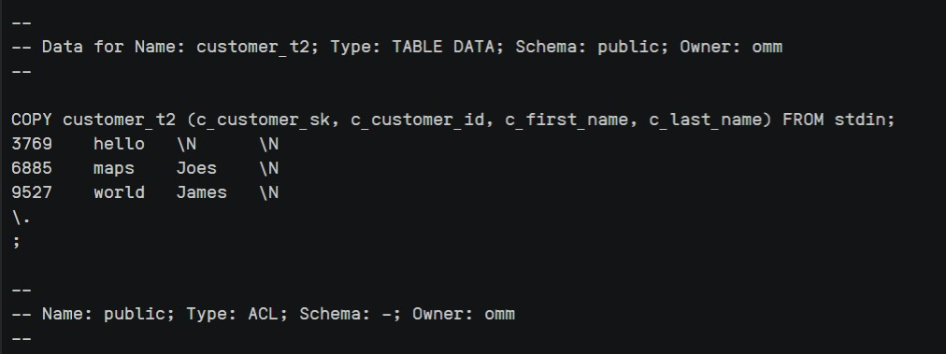

1. 物理备份和逻辑备份的主要区别是什么？

物理备份是以盘块为基本单位将数据从主机复制到备机。

逻辑备份是以文件为基本单位将数据从主机复制到备机。

区别一：备份性能

物理备份忽略了文件和结构，处理过程简洁，在执行过程中所花费在搜索操作上的开销较少，备份的性能很高。逻辑备份是基于文件级别的备份，在对非连续存储磁盘上的文件进行备份时需要额外的查找操作，增加了磁盘开销，降低了磁盘吞吐率。跟物理备份相比较，备份性能较差。

区别二：实时性

物理备份是高效的实时备份。在每次主机往磁盘写数据的时候，都需要同时将数据写入到备机，这种写入操作基于磁盘扇区，很快就能被识别。逻辑备份的每次修改都是基于文件的，所以备份的时候需要把整个文件读一遍再发到备机 ，很难达到实时性。

区别三：支持度。

物理备份是在文件系统之下对数据进行复制，不受文件系统限制，可以支持各种文件系统包括RAW分区。逻辑备份是以单个文件为单位对数据进行复制，受文件系统限制，仅能对部分支持的文件系统做备份，不支持RAW分区。

区别四：占用空间

物理备份占用空间比较大；逻辑备份占用空间比较小。